

GAZİ ÜNİVERSİTESİ

BİLGİSAYAR MÜHENDİSLİĞİ

Hazırlayanlar:

Cengizhan ÖZCAN

Ahmet Salih ÇİNKAYA

Nisan, 2015

İÇİNDEKİLER

1. GİRİŞ 4

2. KULLANILAN TEKNOLOJİLER 5

2.1. JSF Hakkında Genel Bilgi 5

2.2. MySQL 6

2.3. PhoneGap/Cordova 7

2.4. Hibernate 8

2.5. Web Service 8

3. PROJE MİMARİSİ 9

4. UYGULAMA ARAYÜZLERİ VE İŞLEVLERİ 11

4.1. Mobil Uygulama Arayüzü 11

4.1.1. Options.html 11

4.1.2. Masalar.html 11

4.1.3. Menu.html 12

4.1.4. Siparisler.html 14

4.2. Mutfak Arayüzü 15

4.2.1. Mutfak.html 15

4.3. Server Uygulaması Arayüzü 16

4.3.1. Login Sayfası 16

4.3.2. Personel Ekleme Sayfası 16

4.3.3. Personel Update Sayfası 17

4.3.4. Personel Silme Ekranı 18

4.3.5. Ürün Türü Ekleme Sayfası (Kategori Ekleme Sayfası) 19

4.3.6. Ürün Ekleme Sayfası 20

4.3.7. Masalar Sayfası 22

4.3.8. Satış Sayfası 23

4.3.9. Masa Ekleme - Silme Sayfası 24

4.3.10. Firma Ekleme – Silme Sayfası 25

4.3.11. Detaylı Gelir Rapor Sayfası 25

4.3.12. Gider Rapor Sayfası 26

4.3.13. Personel Rapor Sayfası 27

4.3.14. Satış Rapor Sayfası 28

4.3.15. Stok Rapor Sayfası 29

4.3.16. Log Sayfası 30

5. KONFİGÜRASYON 31

6. ZAMAN ÇİZELGESİ 32

7. SONUÇ 34

REFERANSLAR 35

# GİRİŞ

Günümüzde birçok alanda kullanılan teknolojik ürünler hayatımızı büyük ölçüde kolaylaştırmaktadır. Özellikle mobil cihazlar hayatımızda önemli bir yere sahiptir. Mobil cihazlar eğlence amaçlı olduğu kadar günlük işlerimizi yoluna koymamızda da bize büyük katkılarda bulunur.

Mobil uygulama alanı her daim yeniliklere ve yeni uygulamalara açık bir alandır. Her geçen gün farklı sektörler için yeni uygulamalar geliştirilmektedir ve her geçen gün yeni pazarlar oluşmaktadır.

Türkiye de hızla gelişen mobil uygulama sektöründe yeni yeni kafe yazılımları piyasaya çıkmaktadır. Ancak piyasadaki bu uygulamaların işletmelerin isteklerini tam olarak karşılayamamaktadır. Bu yüzden biz de kafe uygulaması alanında proje geliştirmeye karar verdik.

Bu proje, kafe işletmelerine, işletmelerini daha kolay yönetmeleri, gelir giderlerini düzenlemelerini ve stok takibi gibi birçok hizmet sunarken kafe müşterilerine de daha rahat sipariş verebilecekleri görsel bir arayüz hizmeti sunmaktadır.

Projemiz:

* Sipariş verirken karşılaşılan zorlukları gidermek
* İşletmenin finansal işlemlerinin yönetimini kolaylaştırmak
* İşletmenin yönetim işlerini kolaylaştırmak
* Müşterilere daha iyi hizmet ve görsellik sağlamak

amacıyla yapılmıştır.

# KULLANILAN TEKNOLOJİLER

## JSF Hakkında Genel Bilgi

**“Java Server Faces (JSF)** java web uygulamalarında kullanılan bir yapıdır.Java web programlama yaparken servlet ve Jsp kullanrak kod tasarlarken benzer bir kulanım söz konusudur ama JSF kod tasarımlarında alt yapı çok daha farklıdır.

Jsf sayfaları **facelets**(**xhtml**) uzantılı dosyalardır. Html den farklı olarak tag kullanımlarında hataya töleransı yoktur. En ufak bir tag kapatmayı unutsanız bile sayfa derlenmeyecektir. javanın güvenli programlamaya verdiği önemi göz önünde bulundurursak bunun çok faydalı bir şey olduğunu anlamış oluruz.

Web programlamada objelerin yaşam süreçleri (life cycle) vardır. Web programalmada Objeler 2 kısıma ayrılır. Birincisi sayfa üzerinde yani session düzeyinde diğeri ise database düzeyinde. Bu objelere database object te diyebilriz.”[1]

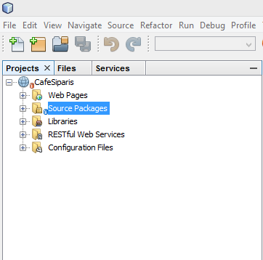

Şekil 2.1.1 JSF Projesi Genel Görünümü

## MySQL

“MySQL, altı milyondan fazla sistemde yüklü bulunan çoklu iş parçacıklı (multi-threaded), çok kullanıcılı (multi-user), hızlı ve sağlam (robust) bir veritabanı yönetim sistemidir.

UNIX, OS/2 ve Windows platformları için ücretsiz dağıtılmakla birlikte ticari lisans kullanmak isteyenler için de ücretli bir lisans seçeneği de mevcuttur. Kaynak kodu açık olan MySQL’in pek çok platform için çalıştırılabilir ikilik kod halindeki indirilebilir sürümleri de mevcuttur. Ayrıca ODBC sürücüleri de bulunduğu için birçok geliştirme platformunda rahatlıkla kullanılabilir.

Ayrıca “veri tutarlılığını (referential integrity)” sağlama işinin programcıya bırakılması tercih edilmiştir, ancak bu bir dezavantaj olarak görülmeyebilir. Çünkü pek çok veritabanı programcısı VTYS’lerdeki veri tutarlılığı’nın esnek olmayan, zorlayıcı bir özellik olduğunu düşünmektedir.”[2]

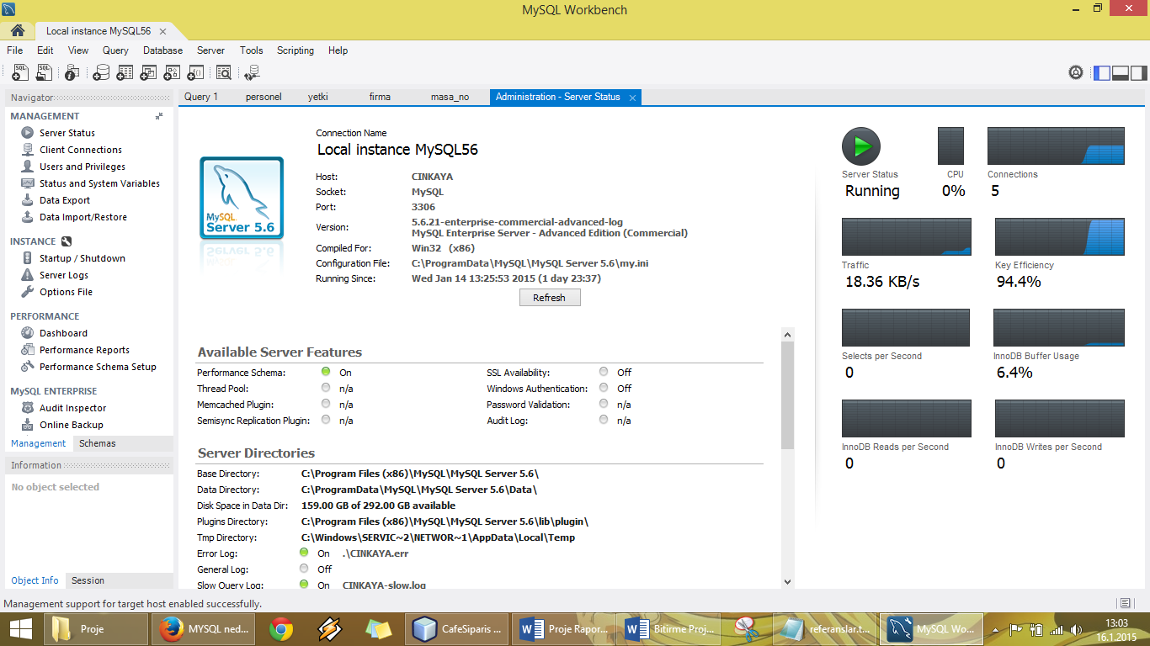

Şekil 2.2.1 MySQL Veritabanı Arayüzü

## PhoneGap/Cordova

“Günümüzün popüler web ve mobil geliştirme dili haline gelen **HTML5** kullanıcılarındansanız size güzel bir haberimiz var; artık sadece birkaç tıklamayla **HTML5** tabanlı web uygulamalarınızı popüler mobil platformlar üzerinde çalışabilecek, **"native"** mobil uygulamalar haline getirebilirsiniz.”[3]

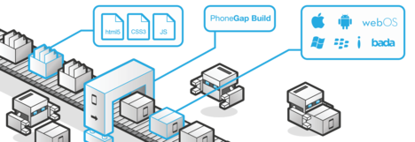

Şekil 2.3.1 PhoneGap Mimarisi

**“Apache Cordova** adıyla da bilinen ve yazılım devlerinden Adobe tarafından satınalındıktan sonra **PhoneGap** olarak anılmaya başlayan servis, **HTML5** tabanlı kodlarınızı **"bulut bilişim"** mantığıyla kurulmuş sunucuları üzerinde dakikalar içerisinde derliyor ve indirmeniz için hazır hale getiriyor.

**PhoneGap** ile çalışırken herhangi bir derleyiciye ya da kod yazmak için özel bir **IDE**'ye ihtiyaç duymuyorsunuz. Notepad++ gibi syntax desteği ve çoklu geliştirme dili desteği sunan, gelişmiş editörlerden tutun da **Adobe Dreamweaver** ya da Aptana Studio gibi gelişmiş bir web geliştirme ortamı kullanıyor olun yazdığınız kodları **PhoneGap** sorunsuz şekilde derleyebiliyor. Hatta Adobe Dw kullanıcısıysanız bir adım daha öne geçip, **PhoneGap**'ı **Dw** içerisinden kullanabilme lüksüne erişiyorsunuz. Adobe, Dw ürünü içerisine **Build**.**PhoneGap** servisine erişmenizi kolaylaştıran bir araç kutusu koymuş durumda. Bu sayede hesap bilgilerinizi Dw içerisine girerek **HTML5** kodlarınızı kolayca mobil uygulama halinde derleyebiliyorsunuz.”[3]

## Hibernate

“Hibernate genel anlamda Java sınıflarından veritabanı tablolarına dönüşümü ya da Java veri tiplerinden SQL veri tiplerine dönüşümü gerçekleştirir. Ayrıca veri sorgulama ve veri çekme işlemlerini de kullanıcı için sağlar. Bu özellikleriyle Hibernate uygulamaların geliştirilme aşamasında çok büyük kolaylık ve zamandan kazanç sağlar. Hibernate kullanmadan JDBC ile veri tabanına erişmek mümkündür. Ancak veri tabanındaki tablo sayısı arttığında buna bağlı olarak tablolar arası ilişkiler de artacaktır.”[4]

## Web Service

Web service yada Türkçe ifade etmek gerekirse Web Servis, adından da anlaşılacağı gibi web üzerinden [servis](http://servis.nedir.com/) veren [program](http://program.nedir.com/) parçacıklarıdır.  Web servisi, [XML](http://xml.nedir.com/) mesajlaşma tabanlı bir [sistem](http://sistem.nedir.com/) [entegrasyon](http://entegrasyon.nedir.com/) metodudur. Bir başka deyişle bilgisayarlar arasında ağ üzerinden etkileşimi ve uyumluluğu sağlayacak [yazılım](http://yazilim.nedir.com/) sistemidir[Web service](http://webservice.nedir.com/)[5]

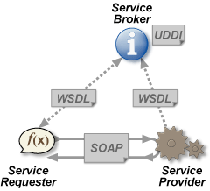

Şekil 2.5.1 Web Service Yapısı

# PROJE MİMARİSİ

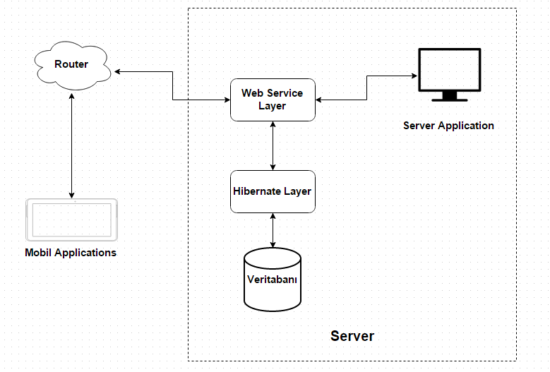

Şekil 3.1 Proje Mimarisi

Projemizin 3 ayağı bulunmaktadır.

* Serverda çalışıcak olan Kasa Uygulaması (Browser üzerinde çalışacak)
* Müşterilerin sipariş verebileceği Menü Uygulaması (Mobil cihazlarda çalışacak)
* Mutfakda çalışan personelinin gelen siparişleri görebileceği Mutfak Uygulaması (Browser veya Mobil cihazlarda çalışacak)

Projemizin mimarisi (Şekil 3.1) de görüldüğü gibidir.

* Veritabanı

Veritabanında işletmede kullanılacak olan veriler bulunmaktadır.

* Hibernate Katmanı

Veritabanı üzerinde çalıştırılacak işlemlerin bulunduğu katmandır. Burada veritabanına insert, update, delete vb... işlemelerin yapıldığı katmandır.

* Web Service Katmanı

Web service katmanı ile mobil cihazlarda çalışacak olan uygulamalar ve server da çalışacak olan uygulamanın iletişimi sağlanmaktadır.

Bu iletişim cihazların bağlandığı bir router üzerinden sağlanmaktadır.

Yukarı da listelediğim bu 3 katmanın hepsi server üzerinde bulunmaktadır.

# UYGULAMA ARAYÜZLERİ VE İŞLEVLERİ

## Mobil Uygulama Arayüzü

### Options.html

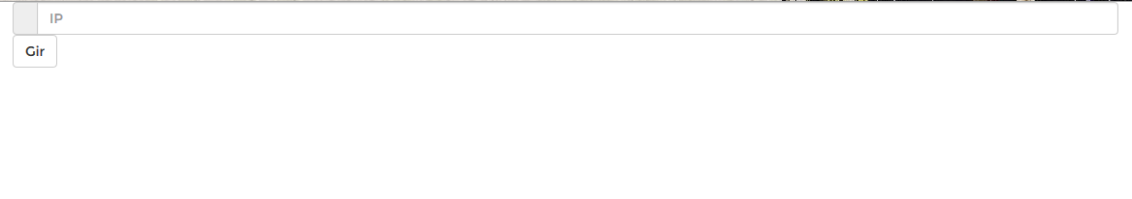

Şekil 4.1.1.1 Options.html

Bilindiği üzere uygulamamız sunucuyla web service üzerinden haberleşmektedir. Bu yüzden de müşterinin siparişini vereceği mobil cihazımız serverin IP adresine ihtiyaç duymaktadır. Options.html sayfamız, program ilk çalıştığında bu bilginin programı açan yetkili kişi tarafından girilmesini istemektedir. Bu IP bilgisi mobil cihaz için hazırladığımız tüm sayfalarda web servis ile iletişim kurmak için kullanılmaktadır.

### Masalar.html

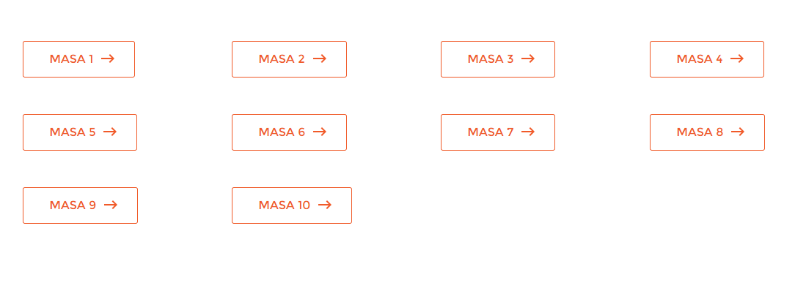

Şekil 4.1.2.1 Masalar.html

Masalar.html sayfamız mobil uygulamamızın ilk ekranıdır. Kafenin veri tabanında ekli olan masaları dinamik olarak listeler. Garson masa numarasını girdiğinde login ekranı gelir ve kullanıcı adı ve şifre ister. Kullanıcı adı ve şifre doğruysa bir sonraki sayfamı olan menü sayfamıza yönlendirilir.

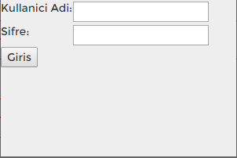

Şekil 4.1.2.2 Login Sayfası

### Menu.html



Şekil 4.1.3.1 Hızlı Kategoriler

Hızlı kategori menümüz Menu.html sayfamız ilk yüklendiğinde dinamik olarak veritabanımızda bulunan ürünlerin kategorilerini listeler. Bu kategorizasyon sayesinde müşteriler ürünlere sayfada fazla aşağı yukarı yapmadan rahatça ulaşabilirler.



Şekil 4.1.3.2 Siparişleri listeleyen Buton

Siparişleri Gör butonumuz müşterinin verdiği siparişleri, aldığı ürünlerin toplam fiyatlarını listeleyen sayfaya yönlendiren bir butondur.

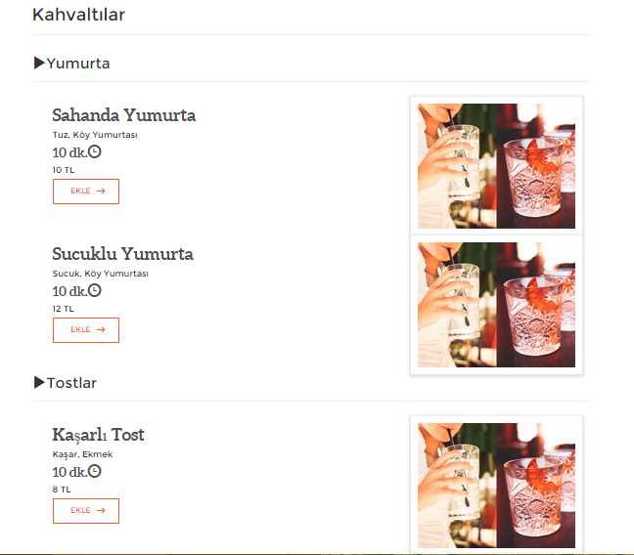

Şekil 4.1.3.3 Kategoriler ve Alt Kategoriler

Kategoriler ve alt kategoriler, Menu.html sayfamız ilk oluştuğunda ilk olarak dinamik olarak üst kategorileri ekler. Daha sonra bu üst kategorilere varsa alt kategorileri ekler. Daha sonra ise yine veri tabanında hazır bulunan ürünleri kategorilerine ve alt kategorilerine göre dinamik olarak sayfaya yükler.

Kategoriler ve alt kategoriler müşterinin ürünlere daha kolay ulaşmasını sağlamakla beraber işletmenin de bu ürünleri daha kolay sisteme eklemesini sağlar.

Ekranın sağ tarafında eklenmek istenen ürüne dair fotoğraf bulunurken, ürün fiyatı ve diğer ürün bilgilerimiz de hemen ürün isminin altında yine veritabanından dinamik olarak çekilir. Ürün bilgileri dışında ürünün tahmini geliş süresi de bu kısımda tutulur.



Şekil 4.1.3.4 Ürün Ekleme Butonu

Ürün ekleme butonu adı üstünde müşterinin istediği ürünü siparişler listesine eklemesine yarar. Ayrıca ürün eklendiğinde siparişler sayfası ve mutfak sayfası güncellenir.

### Siparisler.html

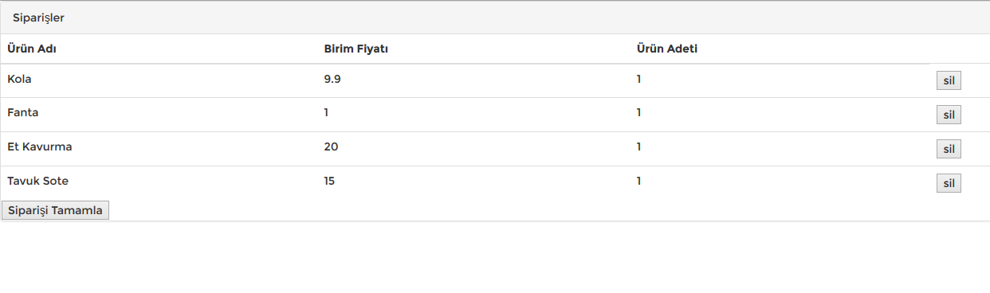

Şekil 4.1.4.1 Siparişlerin Listelendiği html Sayfası

Siparişler.html sayfası sayfa ilk açıldığında ürünlerin hangi masadan alındığına dair bir bilgi ister. Bu bilgi geldiğinde müşterinin bir önceki sayfada ekle butonu aracılığıyla eklediği siparişleri listeler. Yalnız siparişleri yalnızca listeler veri tabanına eklemez. Müşteri bu sayfada, sepetine eklediği ürünleri sil butonu yardımıyla listeden çıkartabilir yada siparişi tamamla butonuyla siparişi veri tabanımıza kaydeder ve sipariş verilmiş olur. Ayrıca müşteri her istekte bulunduğunda dinamik olarak yenilenir ve yeni siparişler anında görüntülenebilir.

## Mutfak Arayüzü

### Mutfak.html

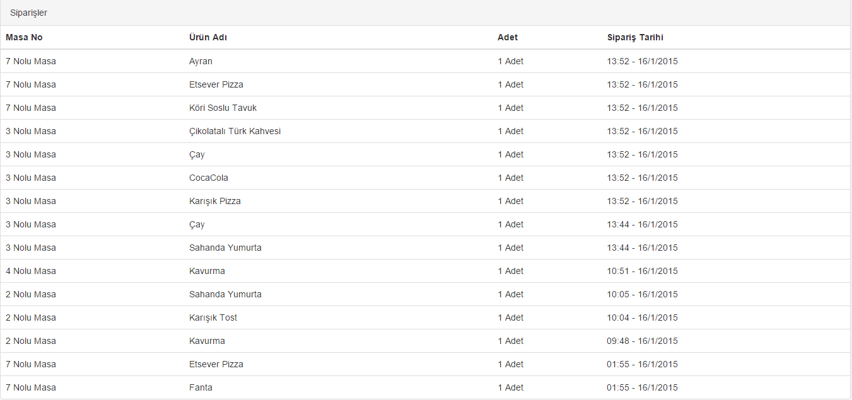

Şekil 4.2.1.1 Mutfak Arayüzü

Mutfak Arayüzü projemizin 3 ana modulünden biri olup işletmenin mutfağında bulunur. Mutfakta bulunan bu ekranda, Mutfak.html sayfası bulunur. Mutfak.html sayfası ilk çalıştığında veritabanından müşterilerin verdikleri siparişleri listeler. Ayrıca dinamik olan bu web sayfası müşteriler yeni siparişler verdiğinde anında güncellenir.

## Server Uygulaması Arayüzü

### Login Sayfası

Aşağıda (Şekil 4.3.1.1) login sayfası görülmektedir. Web sitesine girildiğinde otomatikmen açılan ilk sayfadır. Bu sayfada Admin ve Personelin login yapmak zorundadır. Login işlemi gerçekleşmez ise diğer sayfalara geçiş yapılamaz.

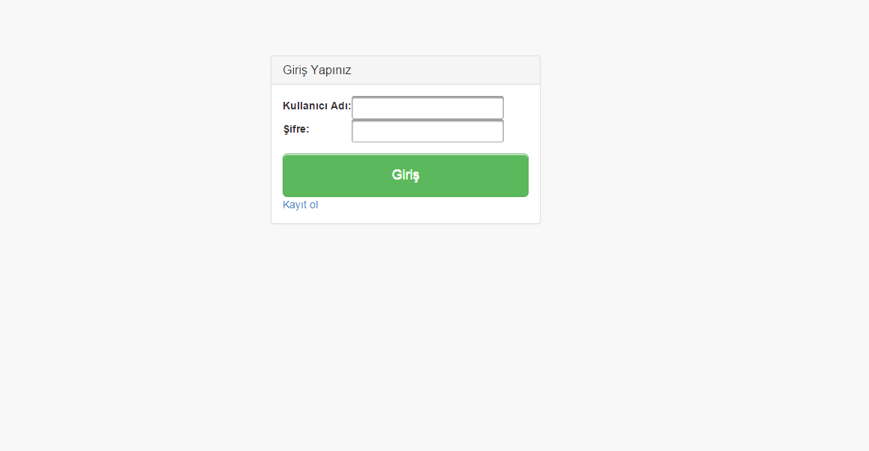

Şekil 4.3.1.1 Login Sayfası

### Personel Ekleme Sayfası

Personel ekleme sayfası (Şekil 4.3.2.1) de görülmektedir. Personel ekleme sayfasında personel, personelin Adı, Soyadı, Kafe uygulamalarında giriş yapacağı Kullanıcı Adı, Şifre, TC Kimlik NO, GSM No ve veritabanına eklenmiş olan Yetki gruplarından birtanesini seçerek kayıt olabilir. Bu sayfada input validation uygulamaktadır. Kullanıcı 11 haneli tc kimlik numarası veya gerekli olan birimleri doldurmadan kayıt olamamaktadır.

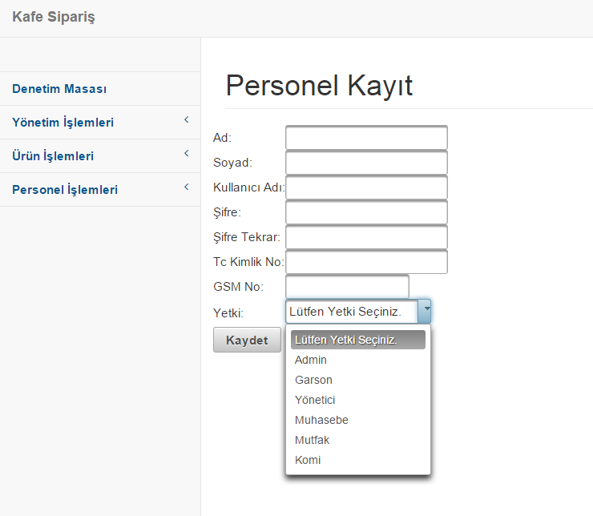

Şekil 4.3.2.1 Personel Ekleme Sayfası

### Personel Update Sayfası

Personel update sayfası (Şekil 4.3.3.1) görülmektedir. Kullanıcı Login işlemini başarılı olarak geçtikden sonra bu sayfaya erişebilir. Kullanıcının bilgileri bu sayfada otomatik olarak ilgili componentler doldurulur. Ve güncelleme butonuna basarak güncelleme işlemi gerçekleştirilir.

Bu sayfada da input validation kullanılmaktadır.

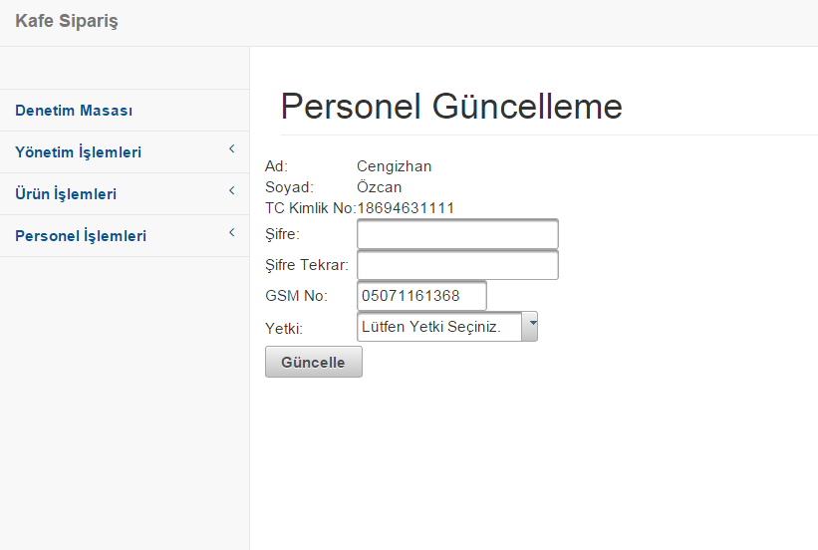

Şekil 4.3.3.1 Personel Güncelleme Sayfası

### Personel Silme Ekranı

Personel silme sayfası (Şekil 4.3.4.1) görülmektedir. Bu sayfada sistemde kayıtlı olan bütün kullanıcılar listelenmektedir. Buradan istenilen personelin yanında bulunan sil butonu ile personelin bilgileri veritabanında pasif hale getirilir. (Veri tabanında hiç bir veri silinmez sadece aktifliği pasif edilir.)

Bu sayfaya sadece Admin erişebilir.

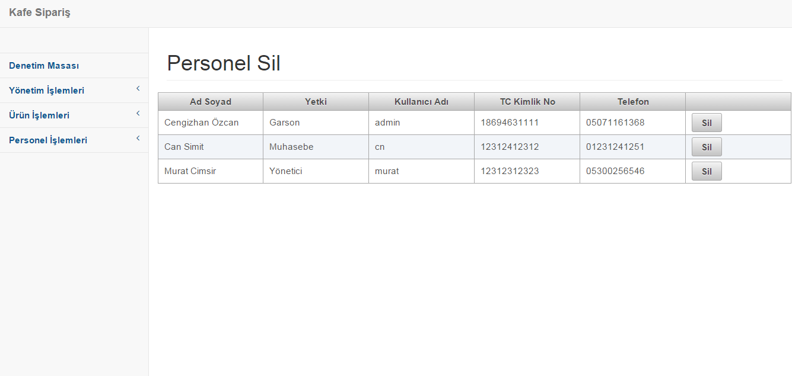

Şekil 4.3.4.1 Personel Silme Sayfası

### Ürün Türü Ekleme Sayfası (Kategori Ekleme Sayfası)

Ürün türü ekleme sayfası (Şekil 4.3.5.1) görüldüğü gibidir.

Sistemimiz kategorileri, üst kategoriler ve alt kategoriler olarak tutmaktadır. Yani Ana Yemek kategorisinin altına Et Ürünleri şeklinde bir alt kategori açabiliriz.

Burada Tür Adı textbox’ından kullanıcıdan veri alınır. Eğer eklenecek olan bu kategori üst kategori ise direk kaydet butonuna basılarak üst kategori eklenir.

Eğer kullanıcı alt kategori ekleyecek ise Tür Adı nı doldurdukdan sonra Alt Kategori checkbox’ını tikler ve Combobox dan hangi üst kategorinin altıa ekleyeceğini belirlemek için üst kategori adını seçer.

Burada eklenen Üst Kategoriler ve Alt Kategoriler otomatikmen mobil (müşteri uygulaması) uygulamada listelenmektedir.

Kategori ekleme sayfasında istenilen kategoriler listelenmekte ve silinmektedir.

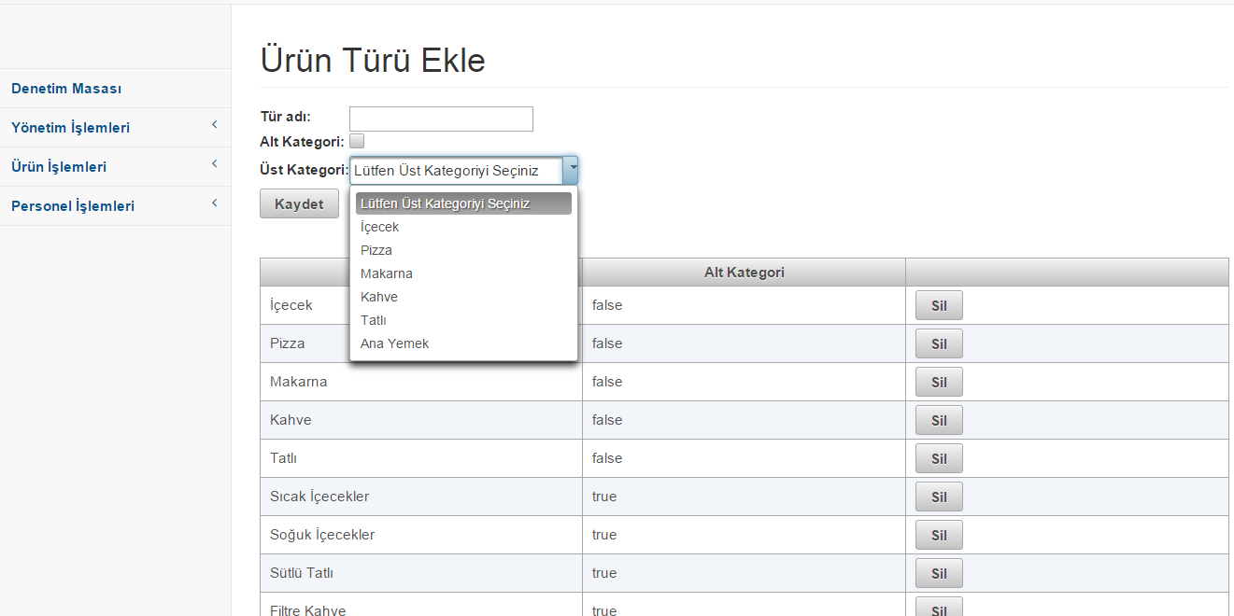

Şekil 4.3.5.1 Ürün türü Ekleme Sayfası

### Ürün Ekleme Sayfası

Ürün Ekleme sayfası (Şekil 4.3.6.1) görüldüğü gibidir. Bu sayfada kullanıcı yeni bir ürün ekleyebilir veya sistemde daha önceden kayıtlı olan bir ürün için güncelleme yapabilir.

Sisteme ilk defa sistemde olmayan bir ürün eklenecek ise, Ürün Adı ve diğer kompanentler doldurulur sonra kaydet butonuna basılır.

Burada bulunan Ürün Türü kompanenti Ürün Türü Ekleme sayfası aracılığıyla sisteme eklediğimiz kategorileri otomatik olarak çeker.

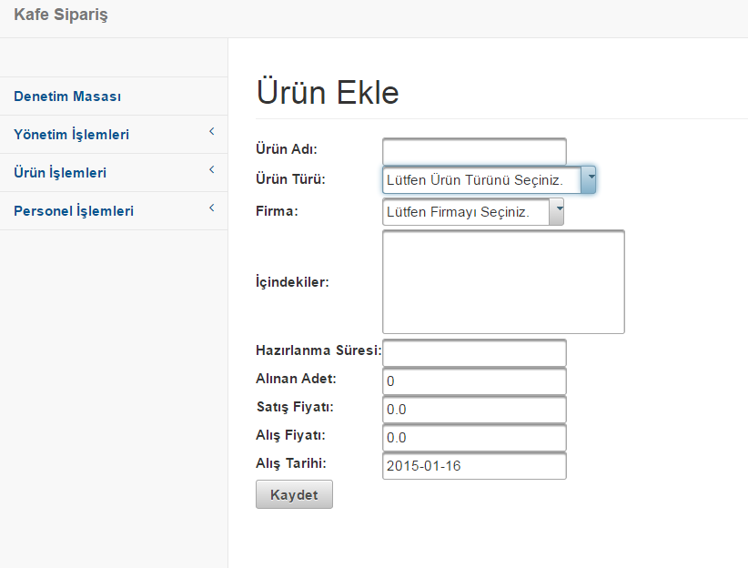

Şekil 4.3.6.1 Ürün Ekleme Sayfası

Sistemde daha önceden kayıtlı olan bir ürün için;

Ürün Adı textbox’ını doldururken sistemde daha önceden eklenmiş olan ürünleri gösterir(Şekil 4.3.6.2). Buradan güncelleyeceğimiz ürünü seçtiğimiz an alttaki kompanentler otomatikmen doldurulur. Yani daha önceden eklemiş olduğumuz ürünün bilgileri getirilir. Bunlar üzerinden değişiklik yaparak sisteme kaydedilir.

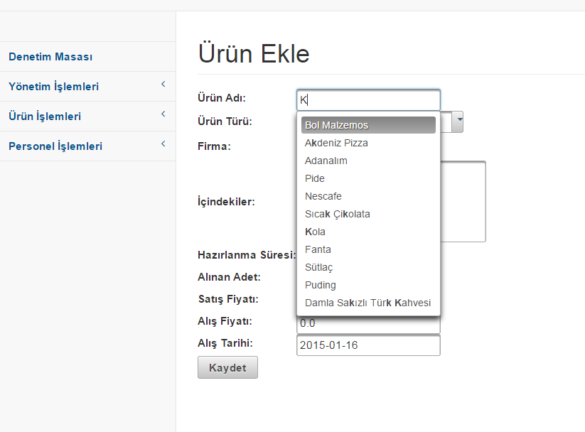

Şekil 4.3.6.2 Ürün Ekle Otomatik Doldurma

### Masalar Sayfası

Masalar sayfası (Şekil 4.3.7.1) görüldüğü gibidir. Burada işletme içerisinde ki masaların bilgilerini listeletmekteyiz. Bu sayfa Satış ekranına geçmemizi sağlar.

Masalar sayfasında listelenen Masalar sistemde kayıtlı olan masa numaralarını ve masa sayısını otomatik olarak çekerek oluşturulur. (Şuan masa numaralarını veritabanına el ile ekliyoruz. Bunun için bir arayüz daha tasarlanmadı.)

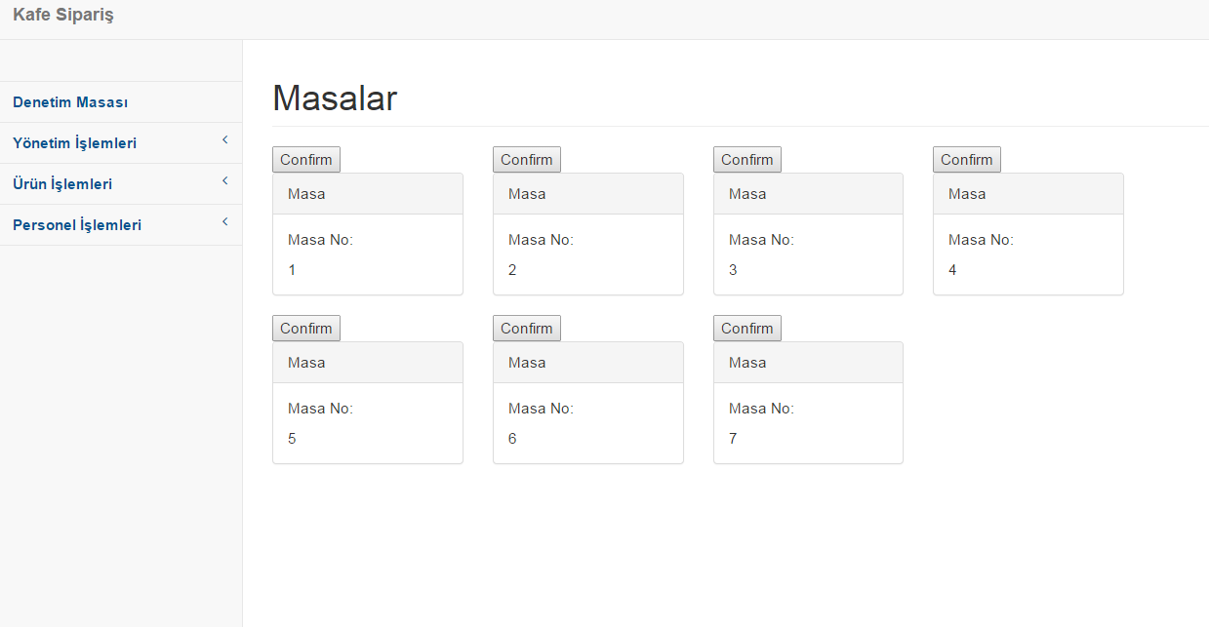Şekil 4.3.7.1 Masalar Sayfası

### Satış Sayfası

Satış sayfası (Şekil 4.3.8.1) görüldüğü gibidir.

Burada o masadan verilmiş olan siparişleri görmekteyiz. Şuan 3 nolu masanın;

1 Adet Sahanda Yumurta

2 Adet Çay

1 Adet Karışık Pizza

1 Adet CocaCola

1 Adet Çikolatalı Türk Kahvesi

Siparişlerini, tutarlarını ve toplam tutarı görmekteyiz.

Müşterinin ödeme işlemini yaptığı zaman Ödemeyi Yap butonu ile ödeme işlemi gerçekleşir. Ödeme işlemi gerçekleştiği an sistemde ki gelir tablosuna bu ödeme eklenir.

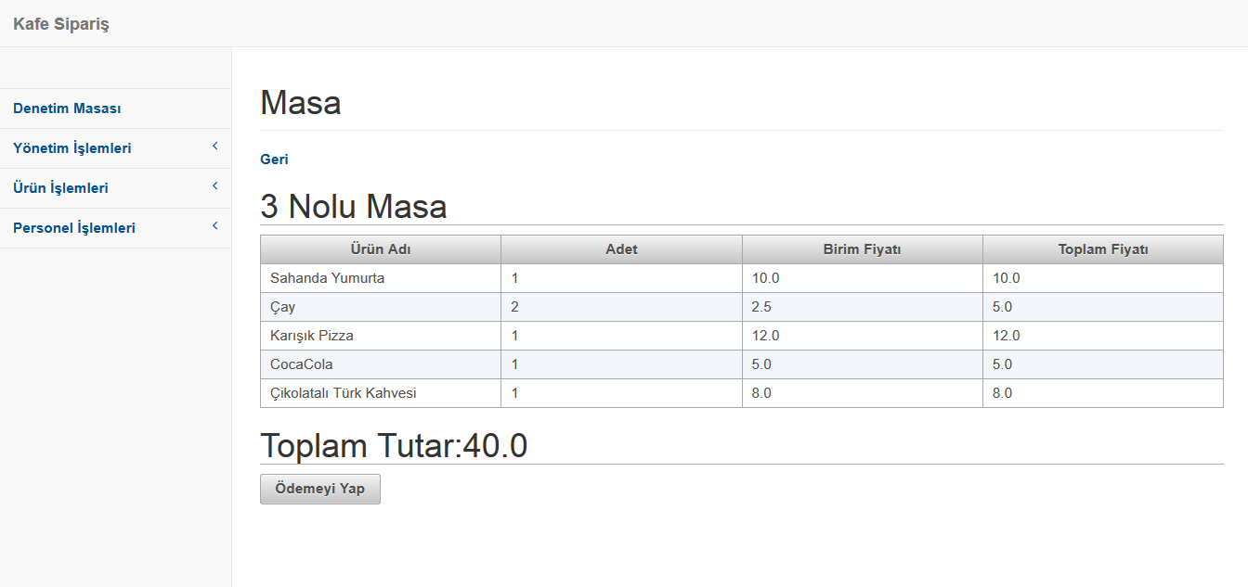

Şekil 4.3.8.1 Satış Sayfası

### Masa Ekleme - Silme Sayfası

Masa ekleme silme sayfası (şekil 4.3.9.1) de görüldüğü gibidir.

Bu sayfada kafe içersinde bulunan masa sayısı ayarlanmaktadır. İlgili paginator ile kafe içersinde bulunan masa sayısı arttırılıp azaltılabilir. Arttırma ve azaltma işlemleri sonrası sistemde kayıtlı olan masa numaraları listelenmektedir.

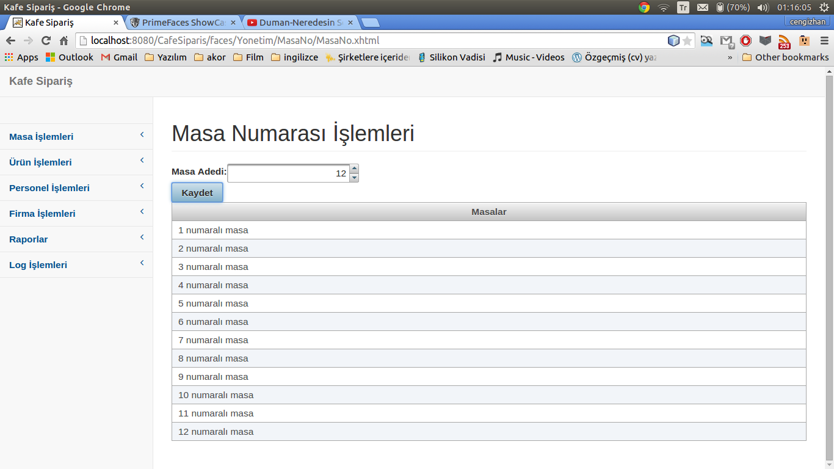

Şekil 4.3.9.1 Masa Numarası İşlemleri sayfası

### Firma Ekleme – Silme Sayfası

Firma ekleme silme sayfası (şekil 4.3.10.1) de görüldüğü gibidir.

Bu sayfada kafe içeresinde satış yapılan ürünlerin tedarik edildiği firmaları düzenliyebiliyoruz. Sipariş yönetim sistemine ürün eklemeden önce ürünleri tedarik ettiğimiz firma, toptancı vb.. girişlerini bu sayfada yapıyoruz. Şekil 4.3.10.1 de görüldüğü gibi bu sayfada 4 adet inputtext bulunmaktadır. Bu komponentleri ilgili değerler ile doldurup Kaydet butonuna basıyoruz. Sisteme eklenen yeni firma bilgileri altta listelenen firmalar içersine otomatik olarak ekleniyor.

Listelenen firma bilgilerinin sağ tarafında bulunan sil butonu ile istenmeyen firma bilgileri sistemden silinebiliyor. Bu silme işleminin sonunca sistemde bu firmadan tedarik edilen ürünler etkilenmemektedir.

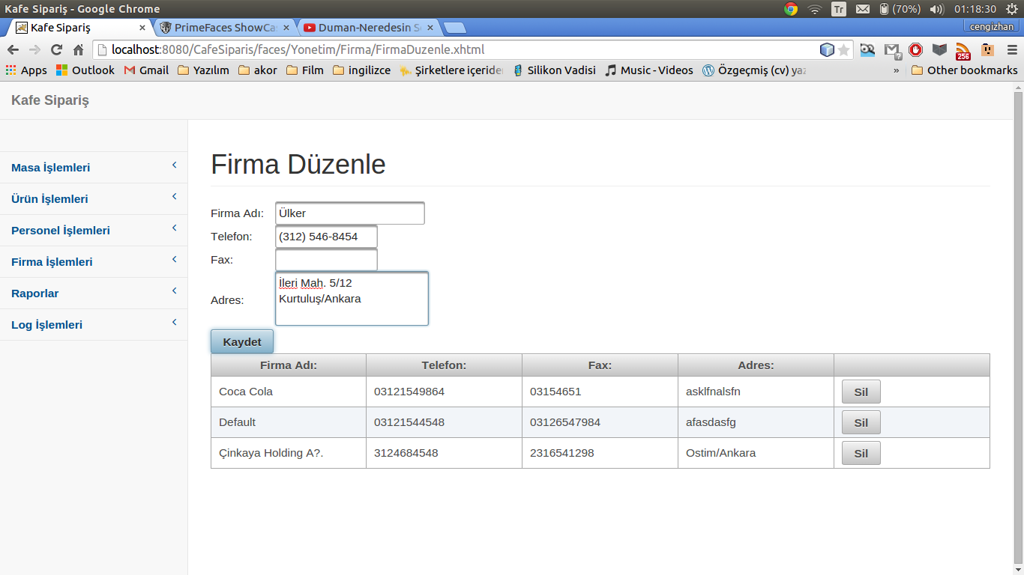

Şekil 4.3.10.1 Firma Düzenle Sayfası

### Detaylı Gelir Rapor Sayfası

Detaylı Gelir Rapor sayfası (şekil 4.3.11.1) de görüldüğü gibidir.

Bu sayfada kafe de satılan ürünlerden kazanılan geliri detaylı olarak göstermektedir. Bu rapor sayfasında ürün adı, ürünün türü, firmanın adı, ürünün birim fiyatı, siparis verilen ürün adedini, toplam tutarını ve hangi tarih hangi saatte satıldığı bilgisi bulunmaktadır.

Raporu oluştururken öncelikle Başlangıç ve Bitiş tarihleri calendar komponentinden seçilmelidir. Başlangıç ve Bitiş Tarihleri oluşturulacak olan Gelir Raporunun hangi tarihler arasında olacağını belirtir. Tarihler seçildikten sonra ilgili Getir butonuna basılarak ilgili bilgiler getirilmektedir.

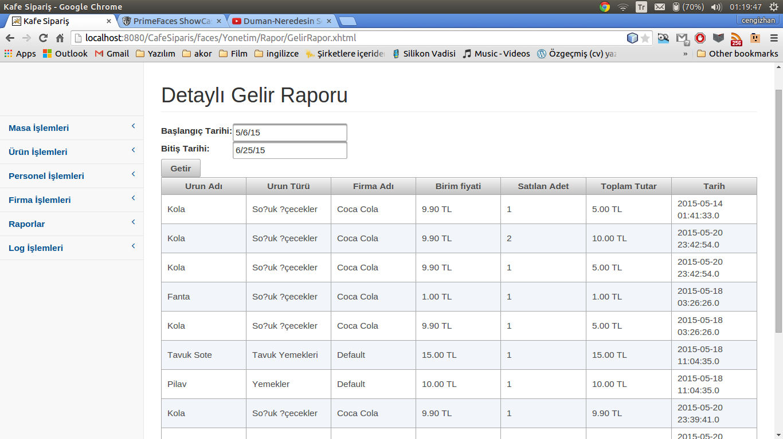

Şekil 4.3.11.1 Detaylı Gelir Rapor Sayfası

### Gider Rapor Sayfası

Gider Rapor sayfası (şekil 4.3.12.1) de görüldüğü gibidir.

Bu sayfada kafe de satış yapmak için alınan ürünlerin gider bilgileri gösterilmektedir. Bu rapor sayfasında ürün adı, ürün türü, firma adı, alınan ürün adedi, birim fiyatı ve ürünlerin toplam tutarı bilgileri bulunmaktadır.

Raporu oluştururken öncelikle Başlangıç ve Bitiş tarihleri calendar komponentinden seçilmelidir. Başlangıç ve Bitiş Tarihleri oluşturulacak olan Gider Raporunun hangi tarihler arasında olacağını belirtir. Tarihler seçildikten sonra ilgili Getir butonuna basılarak ilgili bilgiler getirilmektedir.

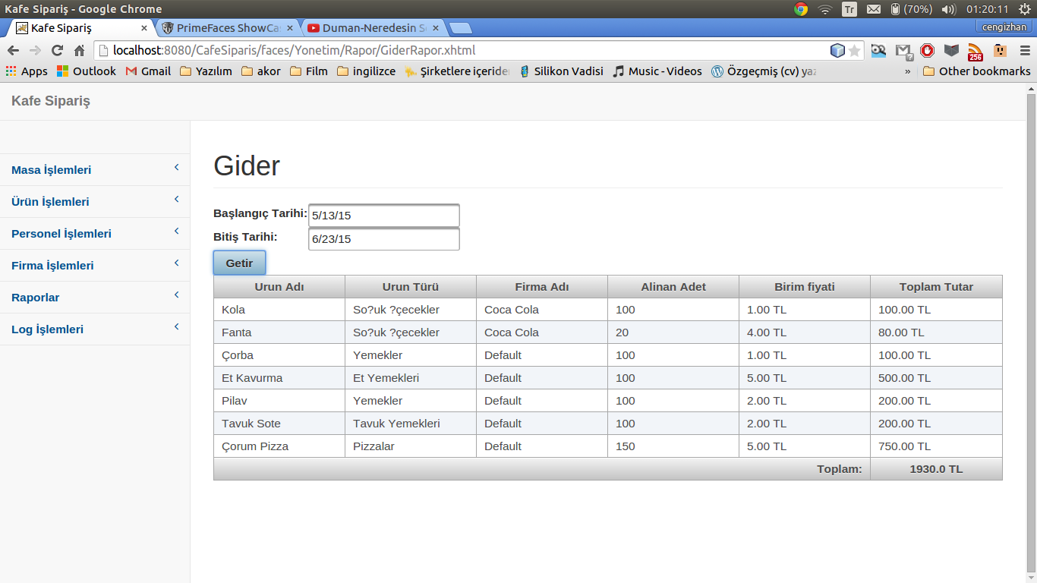

Şekil 4.3.13.1 Gider Sayfası

### Personel Rapor Sayfası

Personel Rapor sayfası (şekil 4.3.13.1) de görüldüğü gibidir.

Bu sayfada kafe de çalışan personellerin satış analizleri raporlanmaktadır. Bu sayfada personelin adı soyadı, satış yaptığı ürün, satış yaptığı tutar ve satış yaptığı tarih bilgileri bulunmaktadır. Bu sayede personelin ne kadarlık iş yaptığını görülebilmektedir.

Raporu oluştururken öncelikle combobox komponentinden sistemde kayıtlı olan personelin ismi seçilmelidir. Daha sonra Başlangıç ve Bitiş tarihleri calendar komponentinden seçilmelidir. Başlangıç ve Bitiş Tarihleri oluşturulacak olan Personel Raporunun hangi tarihler arasında olacağını belirtir. Tarihler seçildikten sonra ilgili Getir butonuna basılarak ilgili bilgiler getirilmektedir.

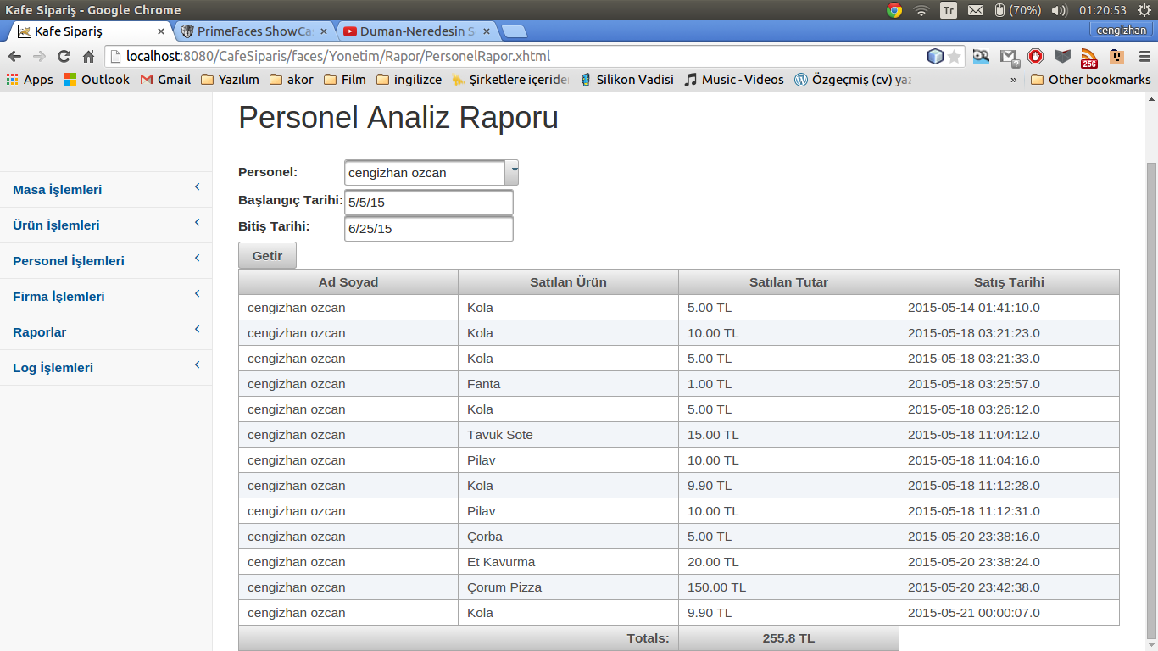

Şekil 4.3.13.1 Personel Analiz Sayfası

### Satış Rapor Sayfası

Satış Rapor sayfası (şekil 4.3.14.1) de görüldüğü gibidir.

Bu sayfada kafe de yapılan satış bilgileri raporlanmaktadır. Bu sayfanın 4.3.11 Detaylı Gelir Rapor sayfasından farkı ürün bilgilerinin toplamı ve toplam ücretlerinin tutulmasıdır. Detaylı Gelir Rapor sayfasında satış yapılan ürünler teker teker hangi tarihlerde satıldığı bilgisi bulunurken 4.3.14 Satış Rapor sayfasında ürünlerin ürün adı, toplam satılan ürün adedi, ürünün birim satış fiyatı ve satılan ilgi ürünün toplam gelir bilgisi bulunmaktadır.

Raporu oluştururken öncelikle Başlangıç ve Bitiş tarihleri calendar komponentinden seçilmelidir. Başlangıç ve Bitiş Tarihleri oluşturulacak olan Satış Raporunun hangi tarihler arasında olacağını belirtir. Tarihler seçildikten sonra ilgili Getir butonuna basılarak ilgili bilgiler getirilmektedir.

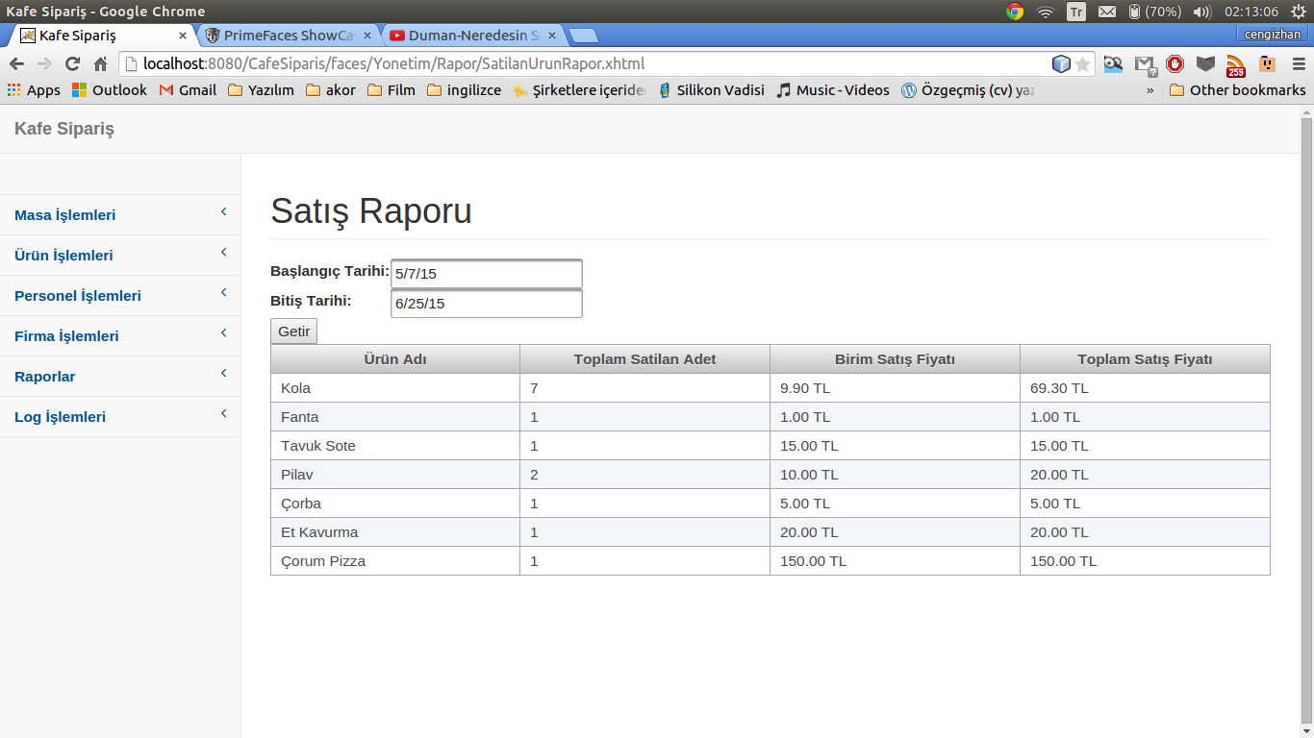

Şekil 4.3.14.1 Satış Rapor Sayfası

### Stok Rapor Sayfası

Stok Rapor Sayfası (şekil 4.3.15.1) de görüldüğü gibidir.

Bu sayfada kafe içerisinde bulunan ürünlerin stok bilgileri bulunmaktadır. Stokda ki ürünlerin ürün adını, satış fiyatını ve kalan adedin bilgileri bulunmaktadır.

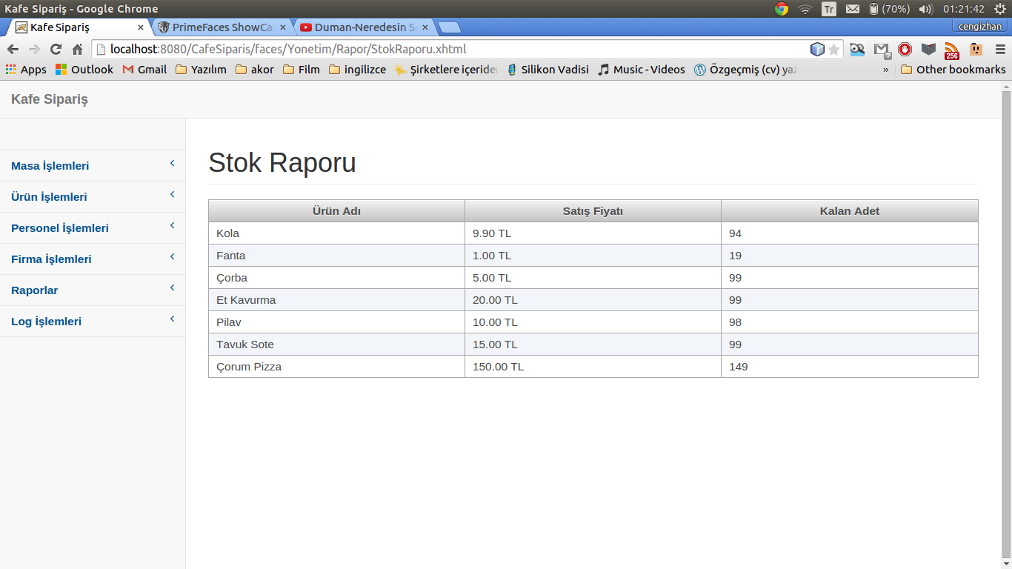

Şekil 4.3.15.1 Stok Rapor Sayfası

### Log Sayfası

Log Sayfası (şekil 4.3.16.1) de görüldüğü gibidir.

Bu sayfada Kafe Sipariş Yönetim sistemi içersinde yapılan tüm işlemler gösterilmektedir. Log sayfasında sisteme giriş yapan kişiler, yapılan tüm işlemler ve programın çalıştığı sırada oluşan hatalar gösterilmektedir.

Log bilgileri sayfa açılır açılmaz oluşturulmaktadır. Oluşturulan bu Log bilgileri sistemde yapılan tüm işlemleri listelemektedir(Şekil 4.3.16.1). İstenildiği durumda Log türü combobox'ından log türü değiştirilebilir. Listeleme yapılacak log türleri giriş işlemleri, ekleme işlemleri, güncelleme işlemleri, silme işlemleri, hata, listeleme işlemleri şeklindedir. Bu log türlerinden istenilen seçilerek getir butonuna basılmalıdır.

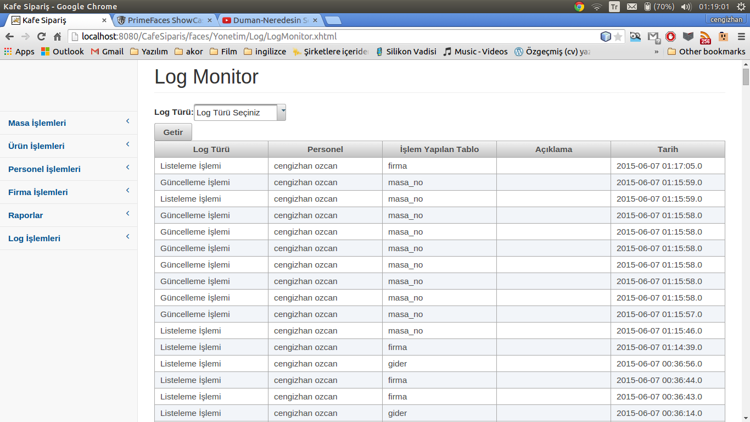

Şekil 4.3.16.1 Log Monitor Sayfası

# KONFİGÜRASYON

Projemizi native yani platform bağımsız olarak yaptığımız için PhoneGap/Cordova kullandık. PhoneGap/Cordova için konfigürasyonlarımızı yaptık. Bu konfigürasyon sayesinde ürünümüz Android, IOS, WindowsPhone gibi mobil platformlarda hatta istenirse hiçbir ek konfigürasyon yapmadan web üzerinde bile sorunsuz çalışabilmektedir.

# ZAMAN ÇİZELGESİ

İlk önce projenin konusu belirlenmiştir. Konu belirlendikten sonra konuyla ilgili literatür taraması ve kullanılması gereken teknolojiler araştırılmıştır. Bu kısma kadar proje üyeleri birlikte çalışmıştır. Bu aşamadan sonra ise iş bölümü yapılıp çalışılmıştır.

|  |  |  |
| --- | --- | --- |
| **Tarihler** | **Proje Sorumlulukları** | **Takım Elemanı** |
| 22.09.2014  29.09.2014 | Proje Konusunun Belirlenmesi | Ahmet Salih ÇİNKAYA  Cengizhan ÖZCAN |
| 29.09.2014  27.10.2014 | Literatür Taraması ve Gereksinim Belirtimi | Ahmet Salih ÇİNKAYA  Cengizhan ÖZCAN |
| 27.10.2014  10.11.2014 | Veri Tabanı Oluşturulması | Ahmet Salih ÇİNKAYA  Cengizhan ÖZCAN |
| 10.11.2014  24.11.2014 | Hibernate Katmanlarının Yazılması | Cengizhan ÖZCAN |
| 10.11.2014  24.11.2014 | Mobil ve Mutfak Uygulamalarının Hazırlanması | Ahmet Salih ÇİNKAYA |
| 24.11.2014  08.12.2014 | Web Service Katmanının Oluşturulması | Cengizhan Özcan |
| 10.11.2014  24.11.2014 | Mobil Cihaz ile Web Service Arası İletişimin Kurulması | Ahmet Salih ÇİNKAYA |
| 24.11.2014  22.12.2014 | Server Uygulamasının Hazırlanması | Cengizhan ÖZCAN |
| 29.12. 2014 | Test İşlemlerinin Gerçekleştirilmesi | Ahmet Salih ÇİNKAYA  Cengizhan ÖZCAN |
| 05.01.2015 | Tespit Edilen Hataların Düzeltilmesi | Ahmet Salih ÇİNKAYA  Cengizhan ÖZCAN |
| 15.01.2015 | Sonuç Raporunun Hazırlanması | Ahmet Salih ÇİNKAYA  Cengizhan ÖZCAN |
| 16.02.2015  23.02.2015 | Projenin 2. Bölümünde Yapılacaların Kararlaştırılması | Ahmet Salih ÇİNKAYA  Cengizhan ÖZCAN |
| 24.02.2015  24.03.2015 | Rapor sayfalarının Yazılması | Cengizhan ÖZCAN |
| 25.03.2015  25.04.2015 | Loglama Sayfalarının Yazılması | Cengizhan ÖZCAN |
| 25.05.2015  30.05.2015 | Mobil ve Mutfak Uygulamalarında İyileştirmler Yapıldı | Ahmet Salih ÇİNKAYA |
| 31.05.2015 | 2. Dönem Testlerinin Gerçekleştirilmesi | Ahmet Salih ÇİNKAYA  Cengizhan ÖZCAN |
| 05.06.2015 | Tespit Edilen Hataların Düzeltilmesi | Ahmet Salih ÇİNKAYA  Cengizhan ÖZCAN |
| 10.06.2015 | Sonuç Raporunun Hazırlanması | Ahmet Salih ÇİNKAYA  Cengizhan ÖZCAN |

# SONUÇ

Amaçlarımız doğrultusunda düzgün, ihtiyacımızı karşılayacak bir veri tabanı oluturduk ve hedeflediğimiz işleri en iyi ve en hızlı şekilde gerçekleştirilecek teknolojileri araştırdık.

İşletmeler için, işletmelerini hem yönetim hem de finansal açıdan dah iyi yönetmeleri için kolay ve anlaşılır bir server uygulaması ve mutfak uygulaması yazdık. Aynı zamanda müşteriler için de daha rahat sipariş verebilecekleri müşteri uygulamasını yazdık.

# REFERANSLAR

http://www.turkyazilimcilar.com/j2ee/jsf-java-server-faces-yapisi-ve-management-bean/

http://www.mysqlnedir.com/

<http://shiftdelete.net/phonegap-ile-uygulamalar-tum-platformlarda-45829>

<http://webservice.nedir.com/>

<http://www.javauzmani.com/hibernate-nedir/>